（ヘッダ）
二年 組 番 氏名
（題名）
（本文）

【現代語訳】
（現代語訳）

【文法事項】
（文法事項）

- （見出し・文学史）

（文学史）


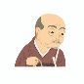
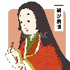
（ヘッダ）
二年 組 番 氏名
（題名）
（本文）

☆1 （設問）
（解答）
☆2 （設問）
（解答）

☆3 （設問）

（解答）

☆4 （設問）
（解答）

（図解）

自 他
【ー読解のためにー】

